 | Nations Unies | ECE/TRANS/WP.11/2014/14
 | Conseil économique et social |  | Distr. générale  9 juillet 2014  Français  Original: anglais
Commission économique pour l’Europe
Comité des transports intérieurs
Groupe de travail du transport des denrées périssables
Soixante-dixième session
Genève, 7-10 octobre 2014
Points 5 a) et 6 de l’ordre du jour provisoire
Propositions d’amendements à l’ATP: propositions en suspens
Manuel ATP
Interprétation de la mesure de la surface extérieure
pour les fourgons
Communication du Royaume-Uni
I. Introduction
- Cette question a été soulevée pour la première fois lors de la soixante-sixième session du WP.11 et a donné lieu à quelques malentendus au sujet du problème rencontré, qui a pour effet que certains types de fourgons obtiennent un coefficient K légèrement inférieur à celui auquel ils pourraient prétendre.
- Les dispositions actuelles de l’ATP ne sont pas faciles à appliquer lorsqu’il s’agit de mesurer la surface extérieure de fourgons isothermes de toutes formes et de toutes tailles. Les contours arrondis de la caisse d’un fourgon rendent difficile le choix du point le plus précis à partir duquel effectuer les mesures. Ainsi, par exemple, la largeur du plancher est souvent différente de celle du plafond et l’avant peut être plus étroit que l’arrière lorsqu’une porte latérale est installée.
- La mesure des surfaces extérieures d’un fourgon ne permet pas de tenir compte des espaces vides à l’intérieur de la structure. Ces espaces peuvent aussi inclure des structures métalliques qui servent à évacuer la chaleur extérieure vers le bord extérieur des panneaux isolants.
- Le problème est illustré dans la figure ci-dessous. La zone grisée représente le panneau isolant principal et les zones noires représentent des éléments de remplissage en mousse de différentes épaisseurs. La question est de savoir s’il faut considérer que la surface extérieure correspond au bord extérieur de la zone grisée ou tenir compte des espaces vides et considérer que la surface extérieure correspond plus ou moins à la surface métallique extérieure.
II. Modification proposée
- Il est proposé d’ajouter le texte suivant après le paragraphe 1.2 de l’appendice 2 de l’annexe 1:
«Pour calculer la surface moyenne de la caisse d’un fourgon, les experts désignés par les autorités compétentes doivent choisir parmi les trois méthodes suivantes ou une combinaison entre elles.
Méthode A. Le fabricant doit fournir les croquis et le calcul des surfaces intérieures et extérieures.
Les surfaces S_{e} et S_{i} sont déterminées en tenant compte des surfaces projetées des caractéristiques de conception spécifiques des irrégularités de la surface telles que courbes, ondulations, boîtes à roues, etc.
Méthode B. Le fabricant doit fournir les croquis et l’autorité compétente doit utiliser les calculs correspondants aux schémas et formules du Manuel de l’ATP (à l’aide d’une des figures 1, 2 ou 3 ainsi que des figures 4 et 5).
S_{i} = (((WI x LI) + (WI x LI) + (W_{i} x W_{i})) x 2)
S_{e} = (((WE x LE) + (WE x LE) + (W_{e} x W_{e})) x 2)
Où:
WI est l’axe des Y de la surface intérieure
LI est l’axe des X de la surface intérieure
W_{i} est l’axe des Z de la surface intérieure
WE est l’axe des Y de la surface extérieure
LE est l’axe des X de la surface extérieure
W_{e} est l’axe des Y de la surface extérieure
Méthode C. Si aucune des solutions ci-dessus n’est jugée acceptable par les experts, la surface intérieure doit être mesurée au moyen des schémas et formules de la méthode B.
Le coefficient K doit ensuite être calculé sur la base de la surface intérieure, en prenant l’épaisseur de l’isolant comme égale à zéro. À partir de ce coefficient K, l’épaisseur moyenne de l’isolant est calculée en partant de l’hypothèse que λ pour l’isolant a une valeur égale à 0,025 W/m·K.
d = S_{i} x ΔT x λ / W
Une fois l’épaisseur de l’isolant déterminée, on calcule la surface extérieure et on détermine la surface moyenne. Le coefficient K final est déduit par itération.
Un exemple des méthodes de calcul doit se trouver dans le Manuel ATP.».
III. Procès-verbal d’essai
- Pour rendre compte des dimensions du fourgon dans le procès-verbal d’essai, la longueur et la hauteur intérieures maximales ainsi que la largeur en haut et en bas doivent être incluses dans le modèle nº 1 A de l’ATP.
- Les dimensions extérieures doivent être les dimensions intérieures augmentées de l’épaisseur de l’isolant.
IV. Manuel ATP
- Il est proposé d’inclure les croquis suivants dans le Manuel ATP avec des exemples.
Figure 1
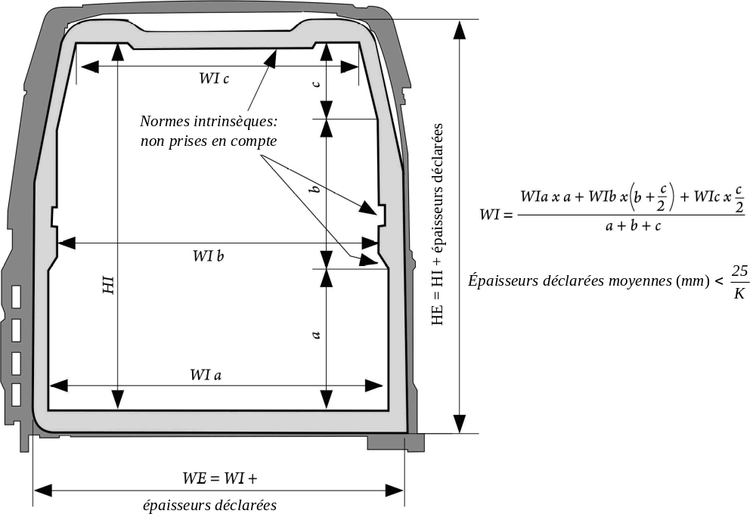
Figure 2
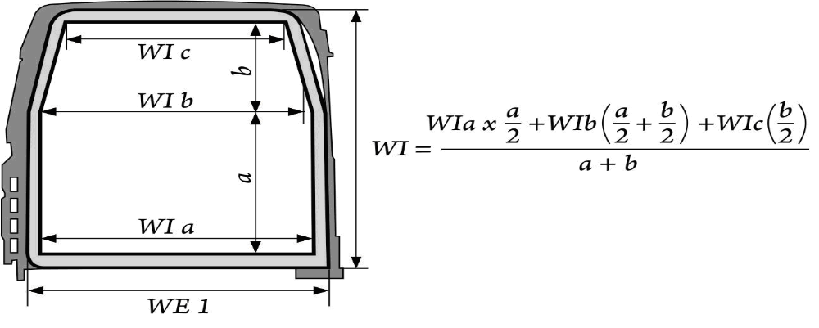
Figure 3
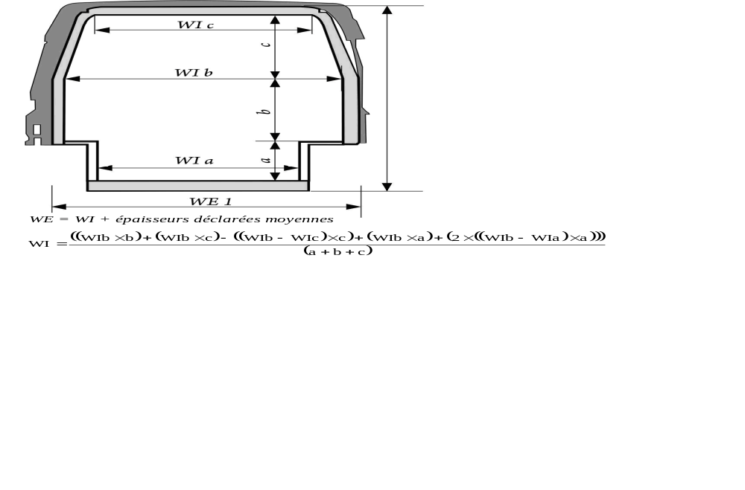
Légende:
W_{ia} est la largeur intérieure entre les décrochements pour passage des roues.
W_{ib} est la largeur intérieure au-dessus des décrochements pour passage des roues.
W_{ic} est la largeur intérieure du toit.
a est la hauteur intérieure des décrochements pour passage des roues.
b est la hauteur intérieure au-dessus des décrochements pour passage des roues.
c est la hauteur intérieure au-dessus des décrochements pour passage des roues à l’endroit où la largeur
de la paroi se termine.
Figure 4
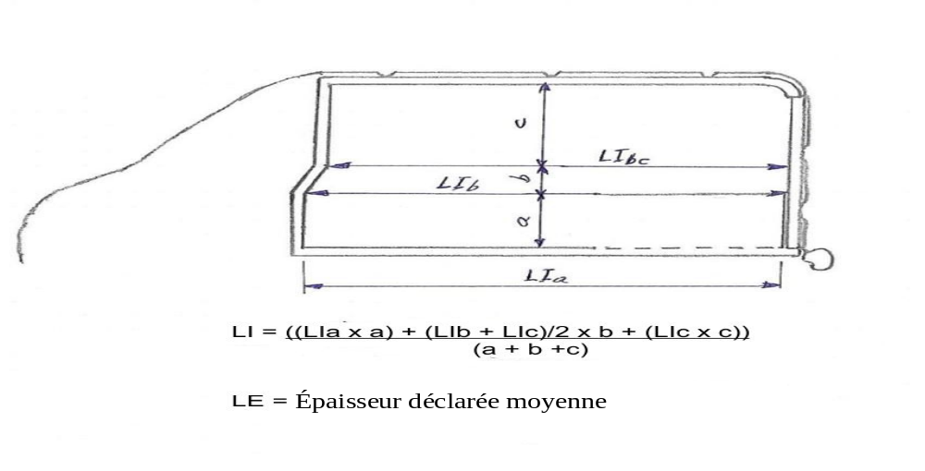
Figure 5
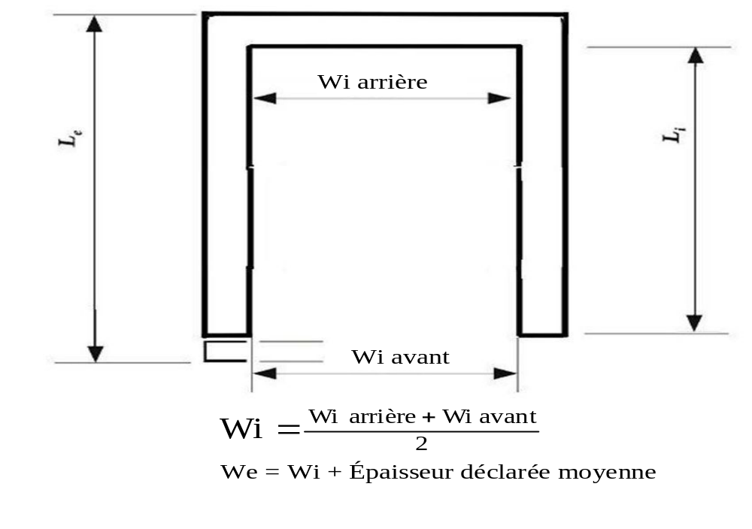
V. Exemples
- En prenant pour exemple un fourgon récemment soumis à essai au Royaume-Uni, les trois méthodes sont illustrées par les figures 1 à 5 ci-dessus.
- Dans ce cas le fabricant a été en mesure de fournir le croquis du panneau isolant mais pas de fournir les calculs des surfaces intérieure et extérieure.
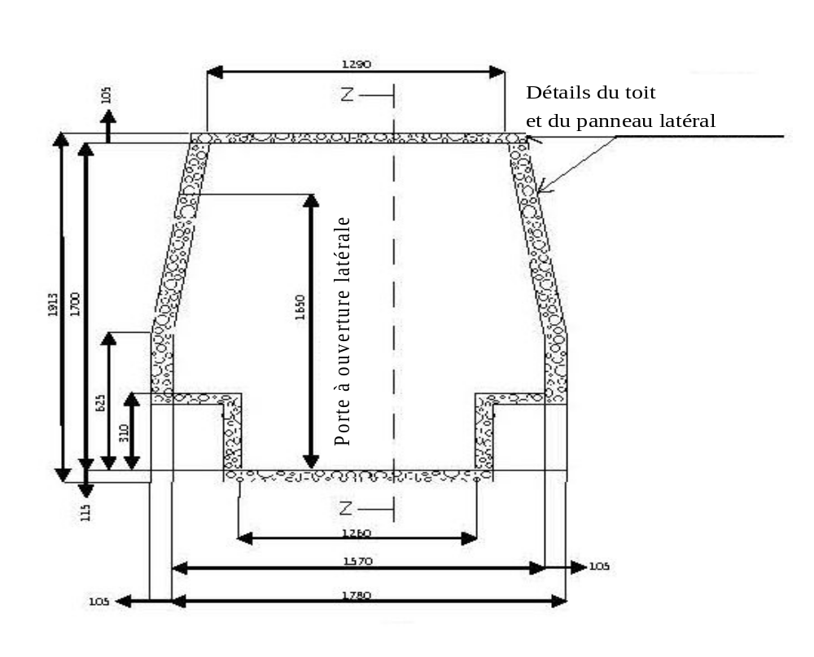

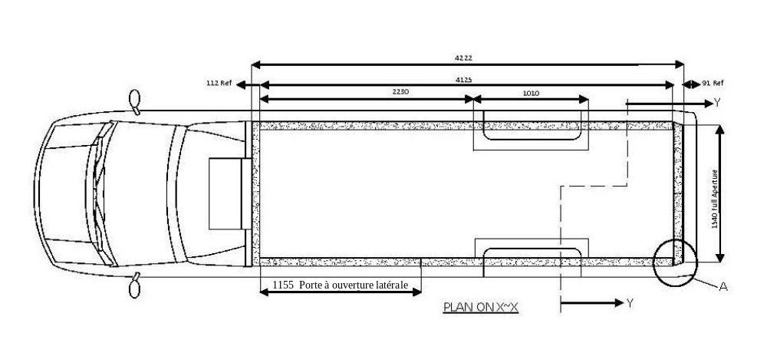
VI. À l’aide des figures 1, 4 et 5
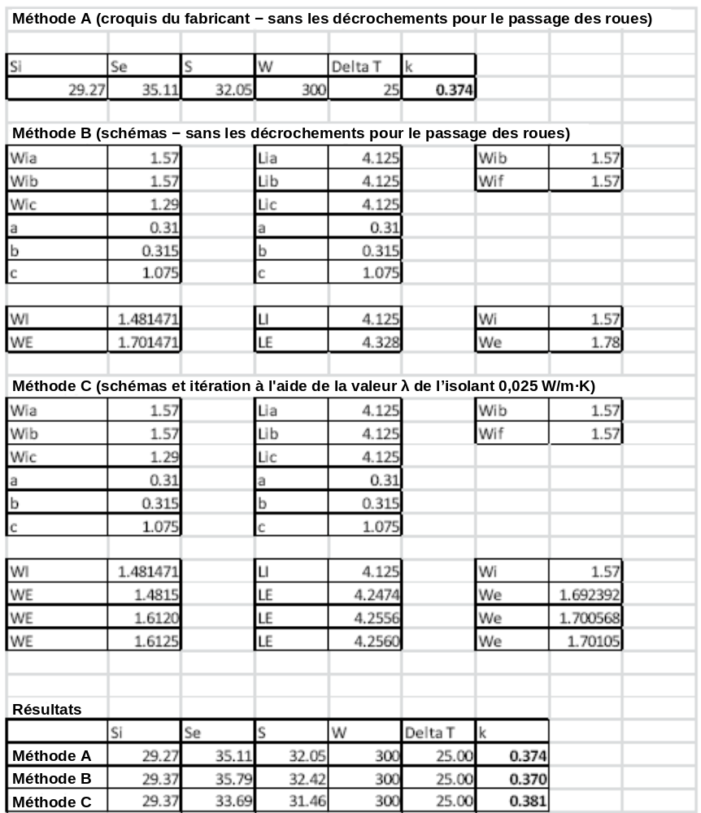
VII. À l’aide des figures 2, 4 et 5
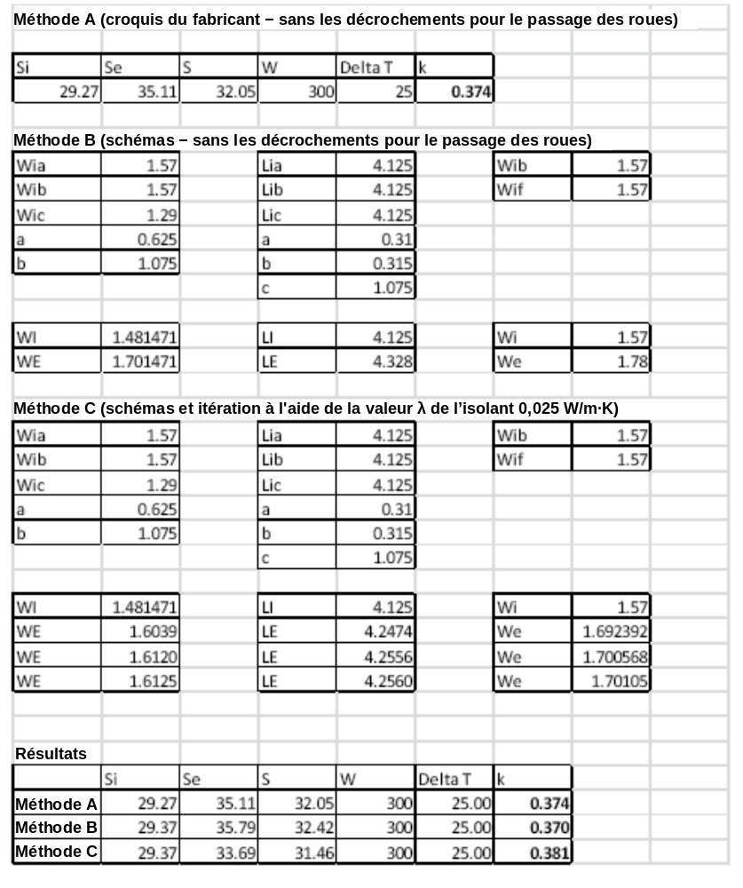
VIII. À l’aide des figures 3, 4 et 5
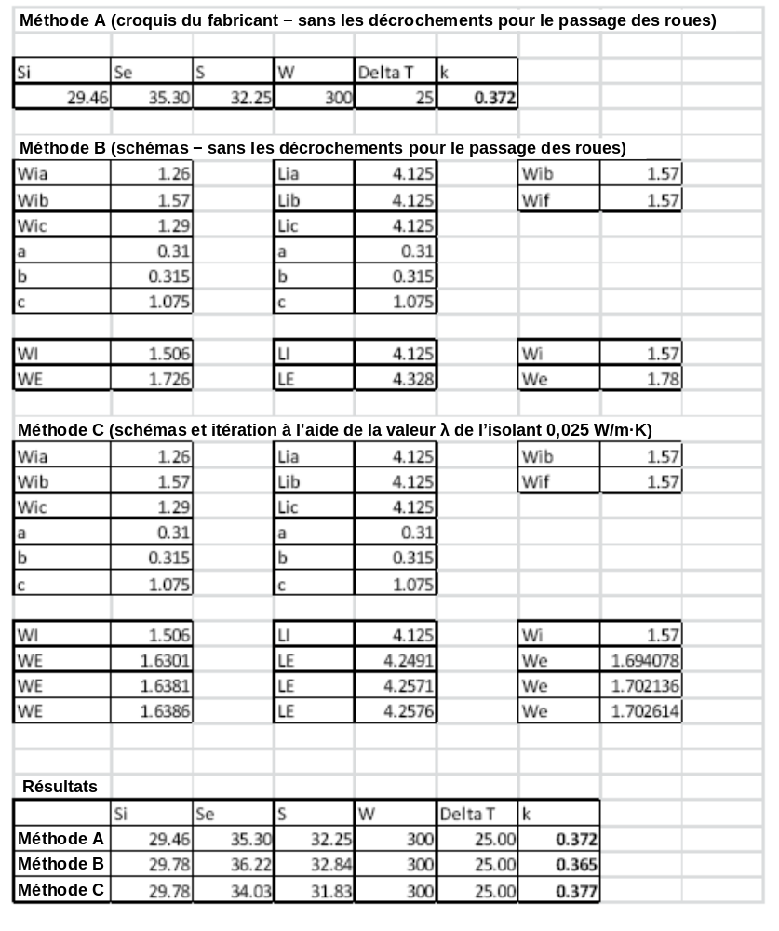
IX. Discussion
- On a constaté que la méthode A donne un résultat flatteur en raison de la surestimation de la surface extérieure par le fabricant. Les méthodes B et C donnent des facteurs K très proches. Une feuille de calcul sera soumise dans un document informel donnant la méthode permettant de calculer la surface moyenne de l’isolant à partir de la surface intérieure.
- Résumé des résultats:
Résultat sans les décrochements pour le passage des roues
 | Si | Se | S | W | Delta T | K
Méthode A | 29,27 | 35,11 | 32,05 | 300 | 25,00 | 0,374
Méthode B | 29,37 | 35,79 | 32,42 | 300 | 25,00 | 0,370
Méthode C | 29,37 | 33,69 | 31,46 | 300 | 25,00 | 0,381
Résultat avec les décrochements pour le passage des roues
 | Si | Se | S | W | Delta T | K
Méthode A | 29,46 | 35,30 | 32,25 | 300 | 25,00 | 0,372
Méthode B | 29,78 | 36,22 | 32,84 | 300 | 25,00 | 0,365
Méthode C | 29,78 | 34,03 | 31,83 | 300 | 25,00 | 0,377
X. Incidences
- La présente proposition pourrait avoir une incidence financière sur le secteur, en rendant les fourgons dans l’ensemble un peu plus chers en raison de la disparition des versions inférieures moins coûteuses. Comme on peut le constater, la méthode par itération est légèrement plus sévère pour le fabricant que lorsque les croquis précis sont disponibles.
- L’amélioration des coefficients K se traduit généralement par une réduction des émissions de carbone. Dans certains cas, cependant, des coefficients K plus élevés pourraient rendre nécessaire la présence d’un plus grand dispositif de réfrigération, d’où une augmentation des émissions de carbone.
- La présente proposition vise à garantir la cohérence des mesures effectuées sur les fourgons par différents experts et différentes stations d’essai et, par conséquent, à éviter l’obtention de résultats d’essai peu réalistes. Les fabricants et monteurs de caisse auraient ainsi l’assurance que la valeur du coefficient K ne dépend pas de la station d’essai ou de l’expert qui effectue l’essai.

